砥部町陶街道ゆとり公園
会場アクセス

・砥部町役場前信号から、会場へお上がり下さい。
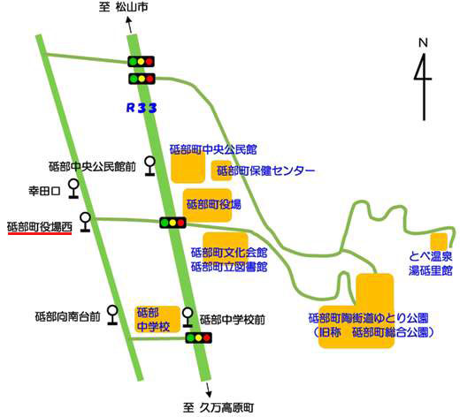
・会場の開門は、７：４５頃ですので、近隣住民の迷惑にならないように各チームご注意ください。

